INSPECCIÓN | INSPECCION A CARGUIO SOBRE CAMIÓN DE 07x40 HC.

INSPECCIÓN POR CUENTA DE | : ALS INSPECTION CHILE SPA.
SOLICITADA POR | : Sr. Juan Manuel Prieto, Gerente de Proyectos / Altius Logística Chile Spa
REFERENCIA DEL CLIENTE | : 53227 - SFC-230968 / 53022 - SFC-230967 / 53031 – SFC-231706
PROYECTO | : COPIAPO ENERGIA SOLAR SPA

ALCANCE DE LA  INSPECCIÓN | : Inspección a carguío sobre camión de 07x40 HC.

NAVE | : N/A | PUERTO EMBARQUE | : Shanghai, China
VIAJE N° | : N/A | PUERTO DESCARGA | : Iquique, Chile
LUGAR DE  INSPECCIÓN ( | Almacén Solaguz – Alto Hospicio | INICIO INSPECCIÓN | : 06/01/2026
LUGAR DE  INSPECCIÓN ( | Almacén Solaguz – Alto Hospicio | TÉRMINO INSPECCIÓN | : 06/01/2026

CONTENIDOS | 1.- Tiempos |  |  | 4.- Inspección
CONTENIDOS | 2.- Antecedentes |  |  | 5.- Comentarios
CONTENIDOS | 3.- Detalle de la Carga |  |  | 6.- Personas Presentes

1.- TIEMPOS:

Fecha | Hora | Descripción
Enero 06, 2026 | 08:00 | Inspector ALS llega al lugar de inspección.
Enero 06, 2026 | 08:30 | Inicio carguío sobre camión.
Enero 06, 2026 | 22:55 | Término carguío sobre camión.
 | 23:00 | Inspector ALS, se retira del lugar.

2. ANTECEDENTES

La inspección fue llevada a cabo de acuerdo con las instrucciones recibidas por el Sr. Juan Manuel Prieto, Gerente de Proyectos de Altius Logística Chile Spa., con el fin de realizar inspección a carguío a camión, con carga consistente en tuberías y cajones de diferentes tamaños y pesos, correspondiente al Proyecto Copiapó Energía Solar SpA.

Carguío fue realizado en Almacenes de Empresa CEC (Control Estratégico de Carga), ubicado en la localidad de Alto Hospicio- Chile.

3. DETALLE DE LA CARGA:

N° | CONTENEDOR N° | DESCRIPCION
1 | BMOU 508059-3 | 1 x 40 CONTAINER  13 PACKAGES  B/L 1069520972
1 | BMOU 508059-3 | N° Parte |  | Descripción
1 | BMOU 508059-3 | 1 | 425067 | Torque Tube, 1156mm, 8 Module, 9.92m, 2.2mm thk, Swage OD 120mm, 50ksi, SO-ZMM310
1 | BMOU 508059-3 | 2 | 26035 | BHA, NXH, 2.4.1/2.4.9, 400mm, Light, SO-ZMM310, Seismic Bushing, W6

N° | CONTENEDOR N° | DESCRIPCION
2 | DFSU 710747-9 | 1 x 40 CONTAINER  40 PACKAGES  B/L 1069520972
2 | DFSU 710747-9 | N° Parte |  | Descripción
2 | DFSU 710747-9 | 1 | 25193 | Shared Rail Assembly, 2.4.1, 400mm, 1.3mm thk, SO-ZMM310
2 | DFSU 710747-9 | 2 | 25190 | BHA, NXH, 2.4.1/2.4.9, 400mm LIGHT, SO-ZMM310 TW, W6
2 | DFSU 710747-9 | 3 | 26035 | BHA, NXH, 2.4.1/2.4.9, 400mm, Light, SO-ZMM310, Seismic Bushing, W6

N° | CONTENEDOR N° | DESCRIPCION
3 | CAIU 893206-0 | 1 x 40 CONTAINER  9 PACKAGES  B/L 1069520972
3 | CAIU 893206-0 | N° Parte |  | Descripción
3 | CAIU 893206-0 | 1 | 426842 | Torque Tube, 1156mm, 9 Module, 11.07m, 2.2mm thk, 50ksi, SO-ZMM310

N° | CONTENEDOR N° | DESCRIPCION
4 | MSMU 794120-5 | 1 x 40 CONTAINER  13 PACKAGES  B/L 1069520652
4 | MSMU 794120-5 | N° Parte |  | Descripción
4 | MSMU 794120-5 | 1 | 425067 | Torque Tube, 1156mm, 8 Module, 9.92m, 2.2mm thk, Swage OD 120mm, 50ksi, SO-ZMM310
4 | MSMU 794120-5 | 2 | 26035 | BHA, NXH, 2.4.1/2.4.9, 400mm, Light, SO-ZMM310, Seismic Bushing, W6

N° | CONTENEDOR N° | DESCRIPCION
5 | TGBU 442972-4 | 1 x 40 CONTAINER  9 PACKAGES  B/L 1069520652
5 | TGBU 442972-4 | N° Parte |  | Descripción
5 | TGBU 442972-4 | 1 | 426842 | Torque Tube, 1156mm, 9 Module, 11.07m, 2.2mm thk, 50ksi, SO-ZMM310

N° | CONTENEDOR N° | DESCRIPCION
6 | TGBU 560693-2 | 1 x 40 CONTAINER  39 PACKAGES  B/L 1069520730
6 | TGBU 560693-2 | N° Parte |  | Descripción
6 | TGBU 560693-2 | 1 | 426646 | Torque Tube, 1156mm, 2 Module, 2.73m, 2.2mm thk, Swage OD 120mm, 50ksi, SO-ZMM310
6 | TGBU 560693-2 | 2 | 23889 | Double Upper Damper Mount Assembly, SRE
6 | TGBU 560693-2 | 3 | 25190 | BHA, NXH, 2.4.1/2.4.9, 400mm LIGHT, SO-ZMM310 TW, W6
6 | TGBU 560693-2 | 4 | 26035 | BHA, NXH, 2.4.1/2.4.9, 400mm, Light, SO-ZMM310, Seismic Bushing, W6

N° | CONTENEDOR N° | DESCRIPCION
7 | MSMU 701151-2 | 1 x 40 CONTAINER  9 PACKAGES  B/L 1069520730
7 | MSMU 701151-2 | N° Parte |  | Descripción
7 | MSMU 701151-2 | 1 | 426844 | Torque Tube, 1156mm, 9 Module, 11.07m, 2.2mm thk, Swage OD 120mm, 50ksi, SO-ZMM310

4. INSPECCION:

  - OPERACIONES DE CARGUIO A CAMION.

Previo a las operaciones de carguío sobre camión, la carga se encontraba acopiada por lotes en recinto de Empresas CEC.

La rampla de los camiones fueron observadas en buenas condiciones para recibir la carga.
Los Tuberías fueron cargadas sobre camión con grúa horquilla de 3 y 5 ton.

Las operaciones de carguío a camión fueron realizadas sin mayores contratiempos.

No se observaron daños a la carga producto de la operación.

Camiones fueron cargados y despachados de forma inmediata a su destino final.

ITEM | CAMION | RAMPLA | N° BULTOS | CONTENEDOR | BL | GUIA N°
1 | RGLT73 | PTYR86 | 13 | BMOU 508059-3 | 1069520972 | 337734

ITEM | CAMION | RAMPLA | N° BULTOS | CONTENEDOR | BL | GUIA N°
2 | LXHB30 | PXDX54 | 40 | DFSU 710747-9 | 1069520972 | 337731

ITEM | CAMION | RAMPLA | N° BULTOS | CONTENEDOR | BL | GUIA N°
3 | JLHY50 | JH4215 | 9 | CAIU 893206-0 | 1069520972 | 337733

ITEM | CAMION | RAMPLA | N° BULTOS | CONTENEDOR | BL | GUIA N°
4 | FRJF35 | JF6073 | 13 | MSMU 794120-5 | 1069520652 | 335031

ITEM | CAMION | RAMPLA | N° BULTOS | CONTENEDOR | BL | GUIA N°
5 | RBXG47 | PWTZ68 | 9 | TGBU 442972-4 | 1069520652 | 335043

ITEM | CAMION | RAMPLA | N° BULTOS | CONTENEDOR | BL | GUIA N°
6 | LTGV98 | KDHW46 | 39 | TGBU 560693-2 | 1069520730 | 335356

ITEM | CAMION | RAMPLA | N° BULTOS | CONTENEDOR | BL | GUIA N°
7 | PCRX55 | PXJK78 | 9 | MSMU 701151-2 | 1069520730 | 335386

  - INSPECCION EQUIPOS DE IZAJE Y OPERACIONES PARA EL CARGUIO:

- 1 grúa horquilla de 3 ton
- 1 grúa horquilla de 5 ton

  - OBSERVACIONES DURANTE EL PROCESO DE CARGUIO:

Durante el proceso de carguío no se produjeron daños.

CONTENEDOR N° | PARTE N° | LOTE N° | OBSERVACIONES | FOTO
--- | --- | --- | Sin Observaciones | --

SET FOTOGRAFICO

CONTENEDOR: BMOU 508059-3
CAMION: RGLT73
RAMPLA: PTYR86

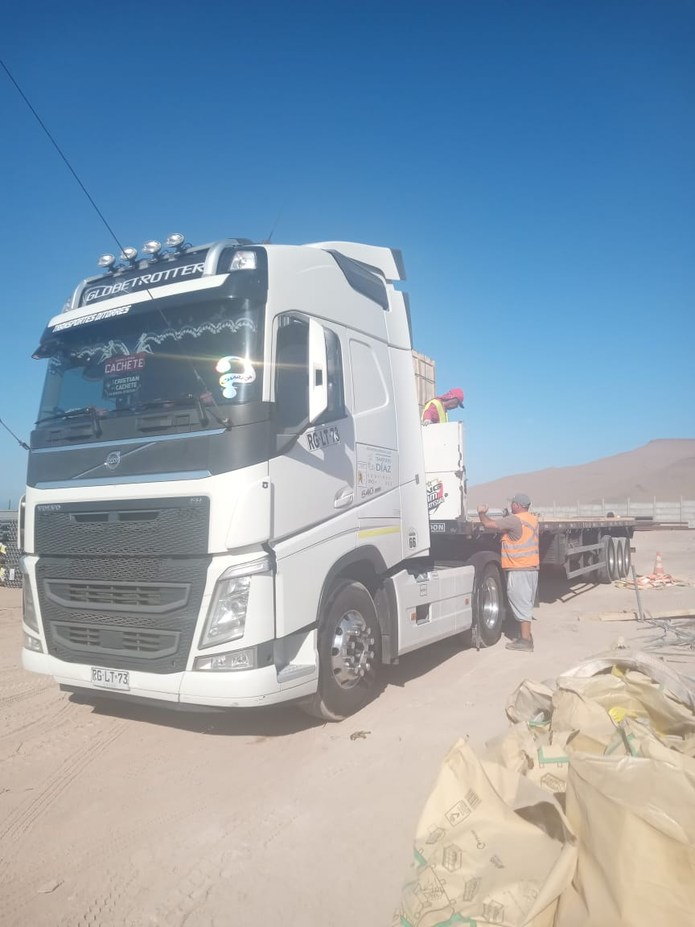 | 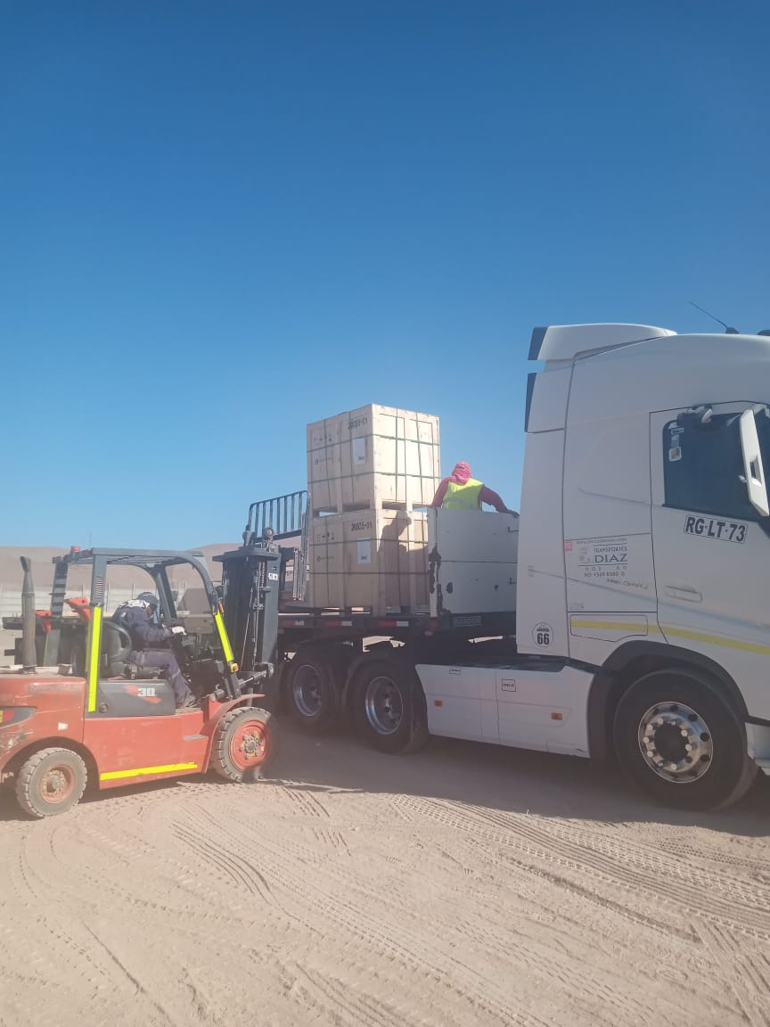
- Camión en posición para ser cargado. | - Cajonería siendo posicionada sobre camión.

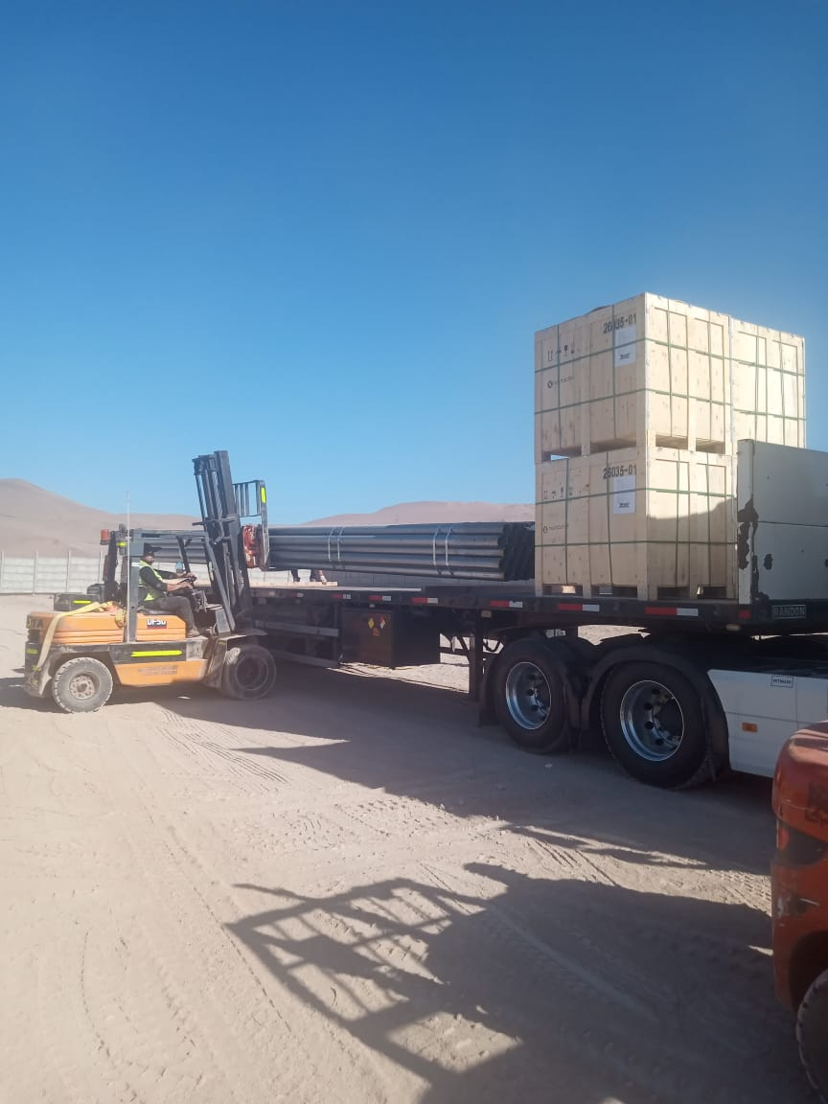 | 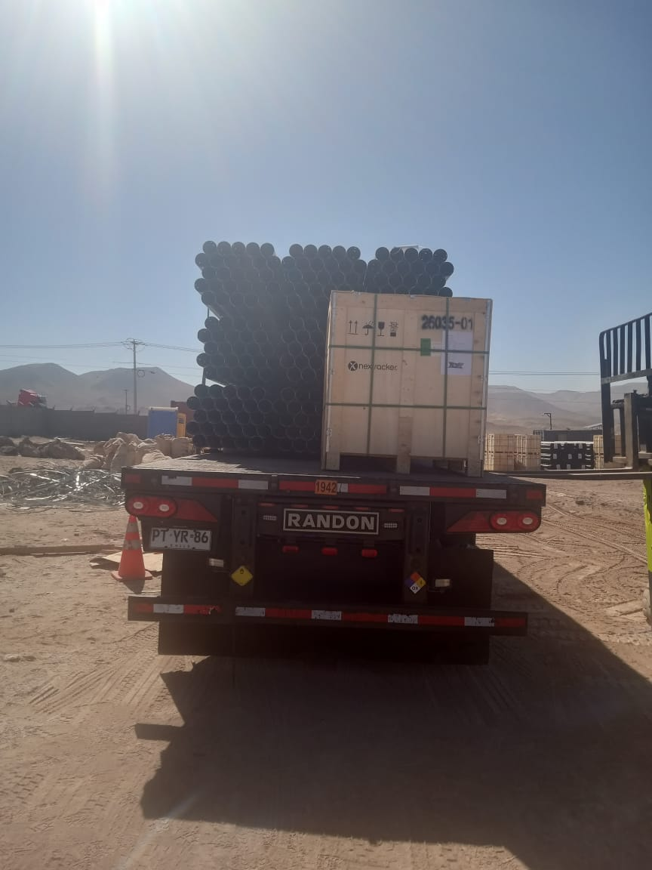
- Proceso de carguío. | - Camión cargado.

CONTENEDOR: DFSU 710747-9
CAMION: LXHB30
RAMPLA: PXDX54

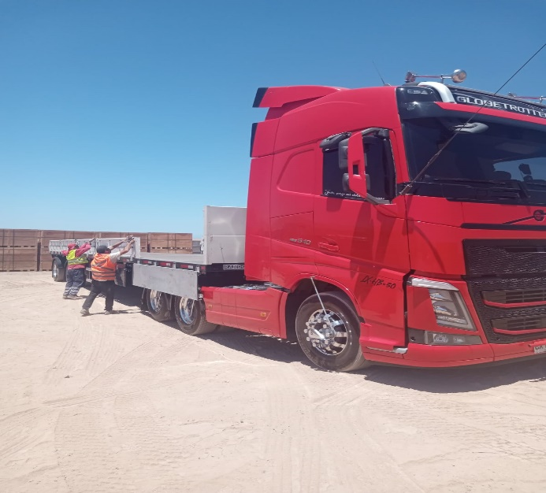 | 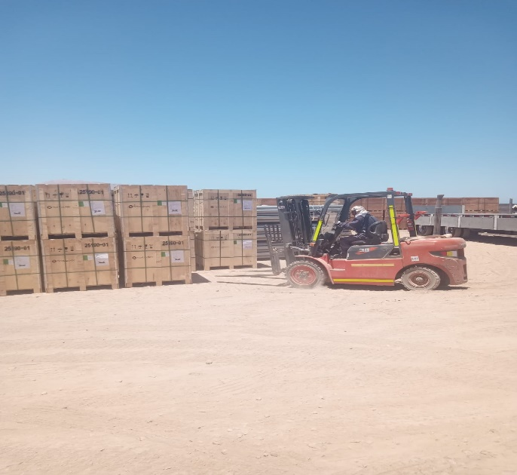
- Camión en posición para ser cargado. | - Traslado de cajonería desde el lugar de acopio.
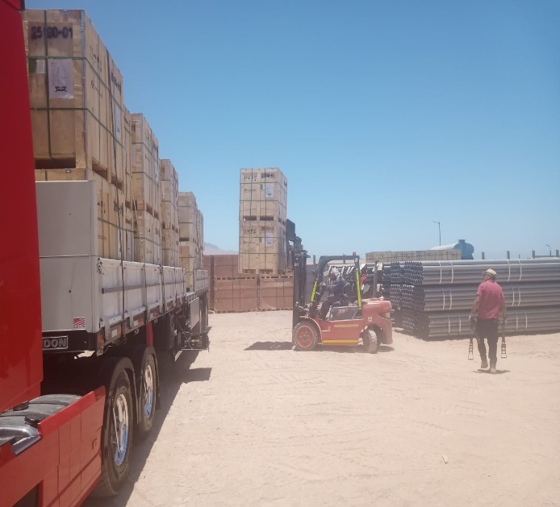 | 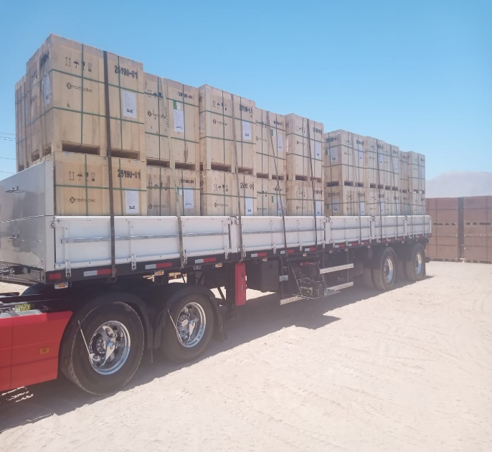
- Cajonería siendo posicionada sobre camión. | - Camión cargado.

CONTENEDOR: CAIU 893206-0
CAMION: JLHY50
RAMPLA: JH4215

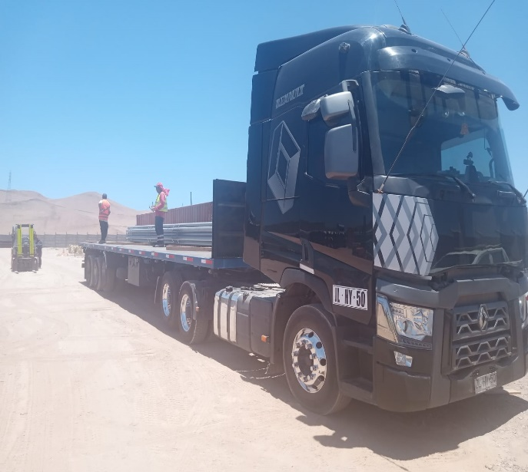 | 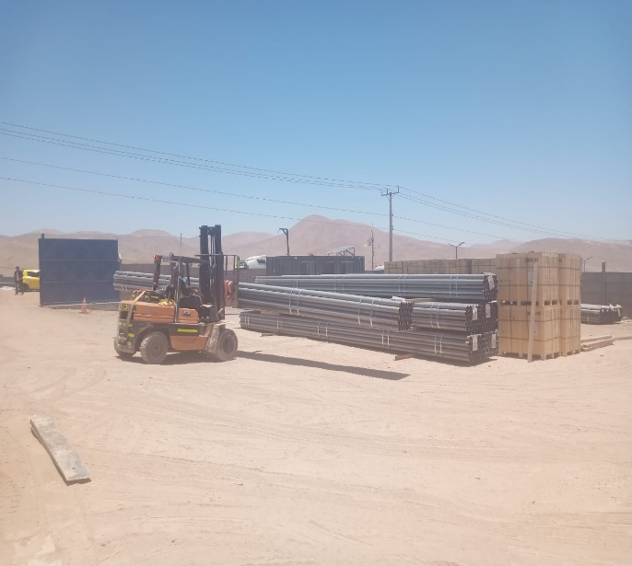
- Camión en posición para ser cargado. | - Traslado de tuberías desde el lugar de acopio.
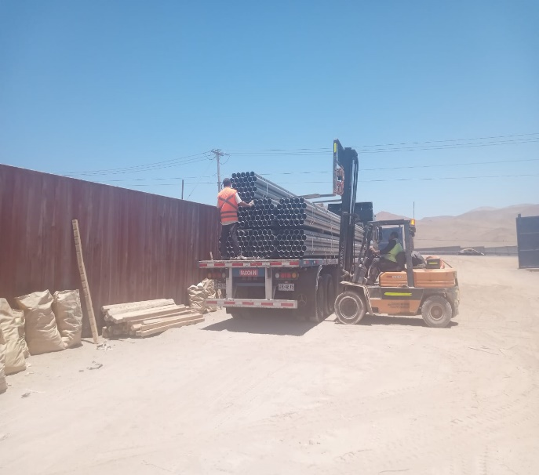 | 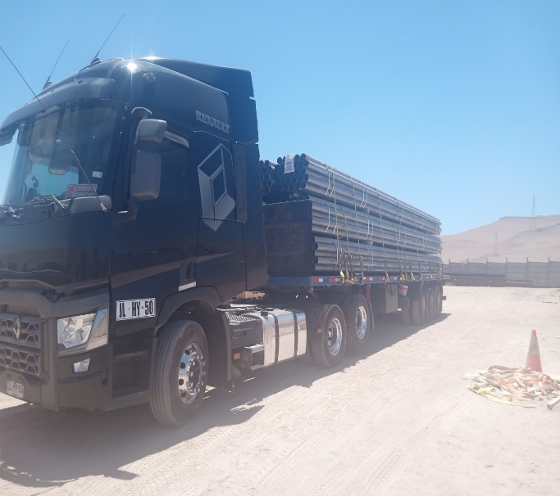
- Tuberías siendo posicionada sobre camión. | - Camión cargado.

CONTENEDOR: MSMU 794120-5
CAMION: FRJF35
RAMPLA: JF6073

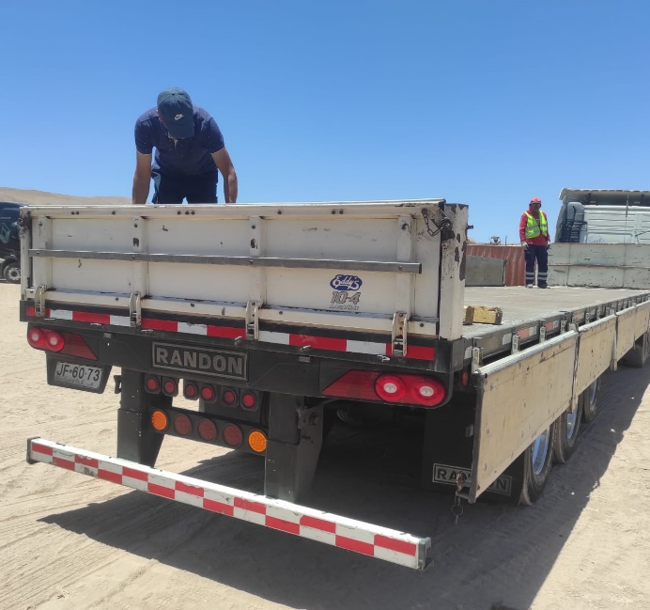 | 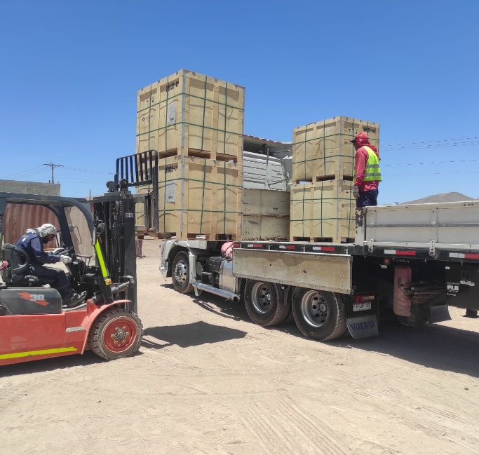
- Camión en posición para ser cargado. | - Cajonería siendo posicionada sobre camión.
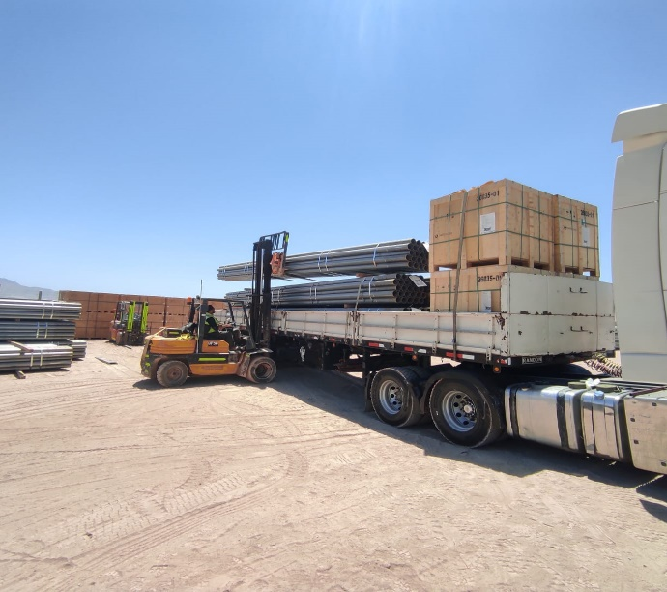 | 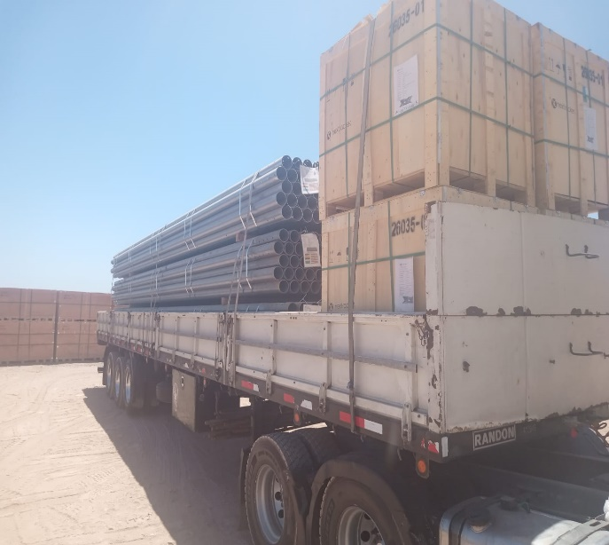
- Tuberías siendo posicionada sobre camión. | - Camión cargado.

CONTENEDOR: TGBU 442972-4
CAMION: RBXG47
RAMPLA: PWTZ68

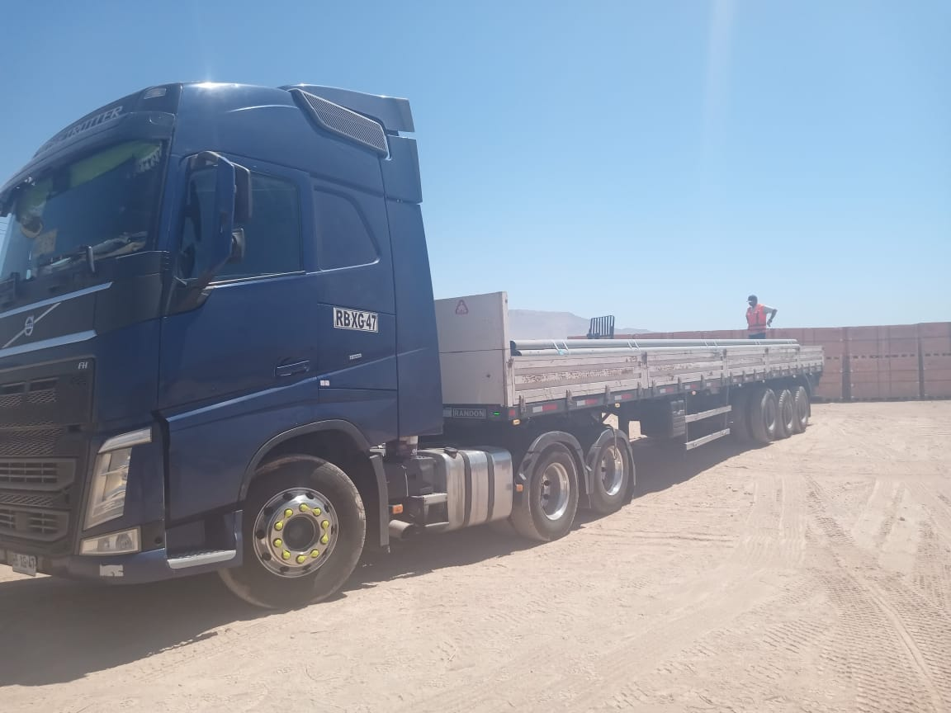 | 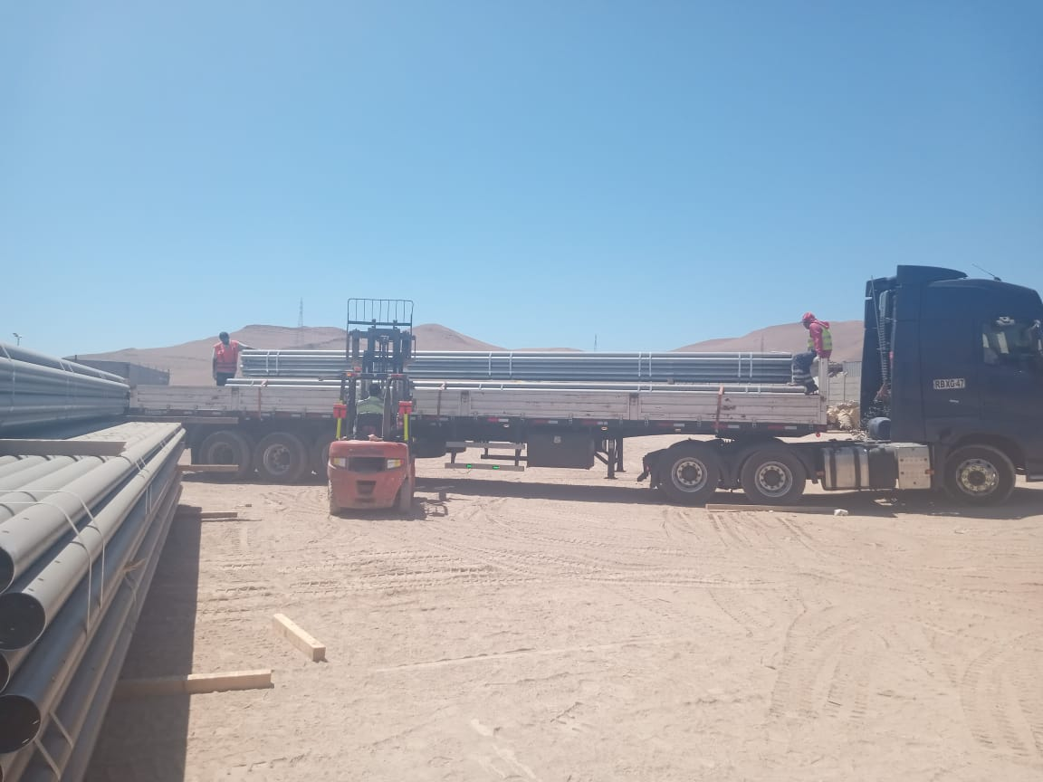
- Camión en posición para ser cargado. | - Carga siendo posicionada sobre camión.
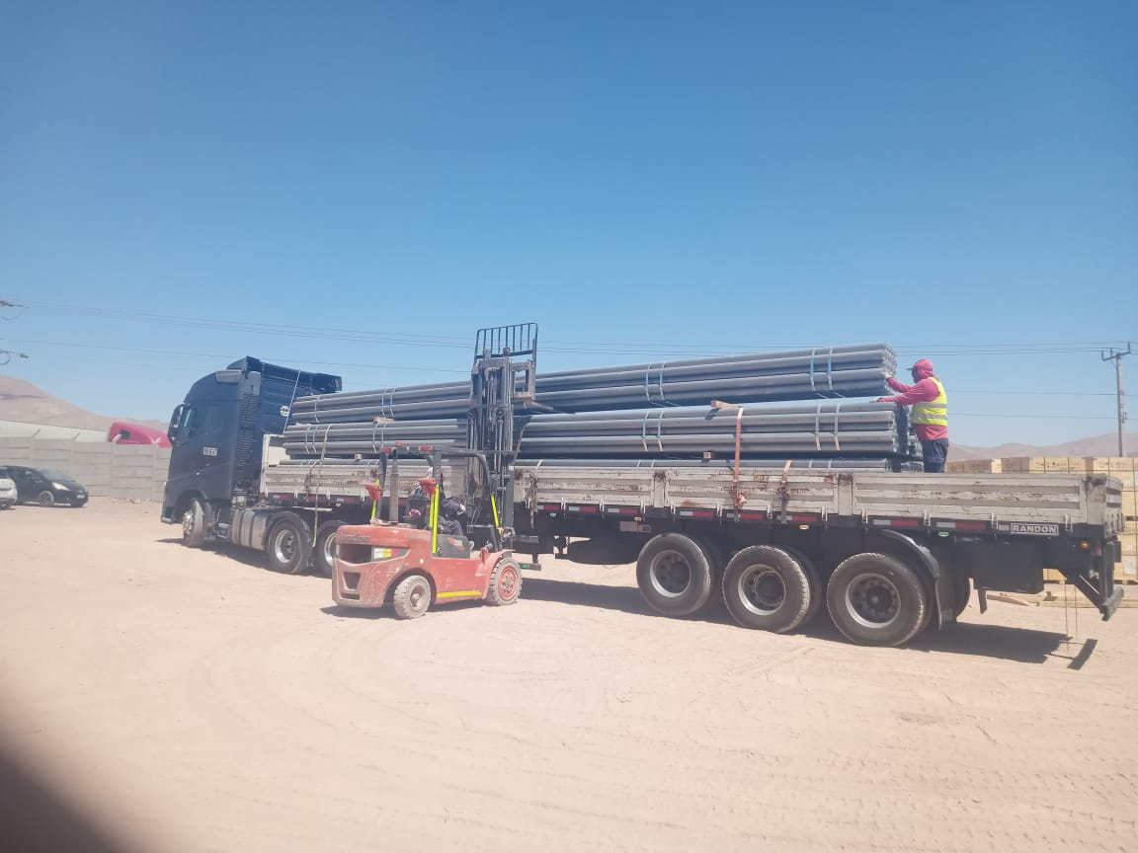 | 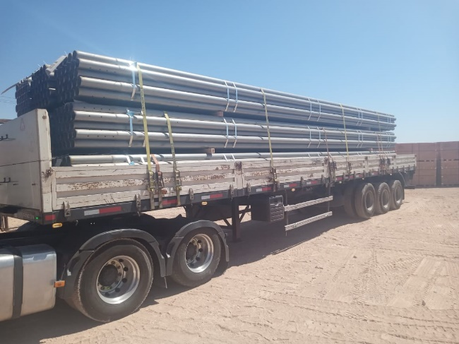
- Tuberías siendo posicionada sobre camión. | - Camión cargado.

CONTENEDOR: TGBU 560693-2
CAMION: LTGV98
RAMPLA: KDHW46

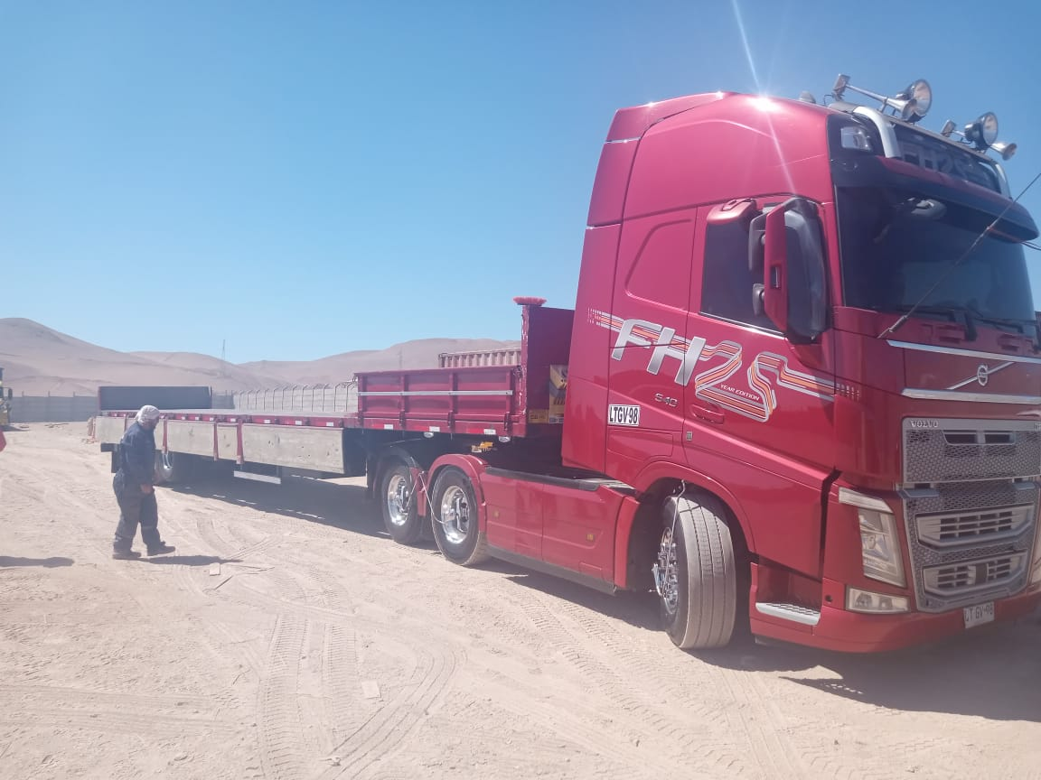 | 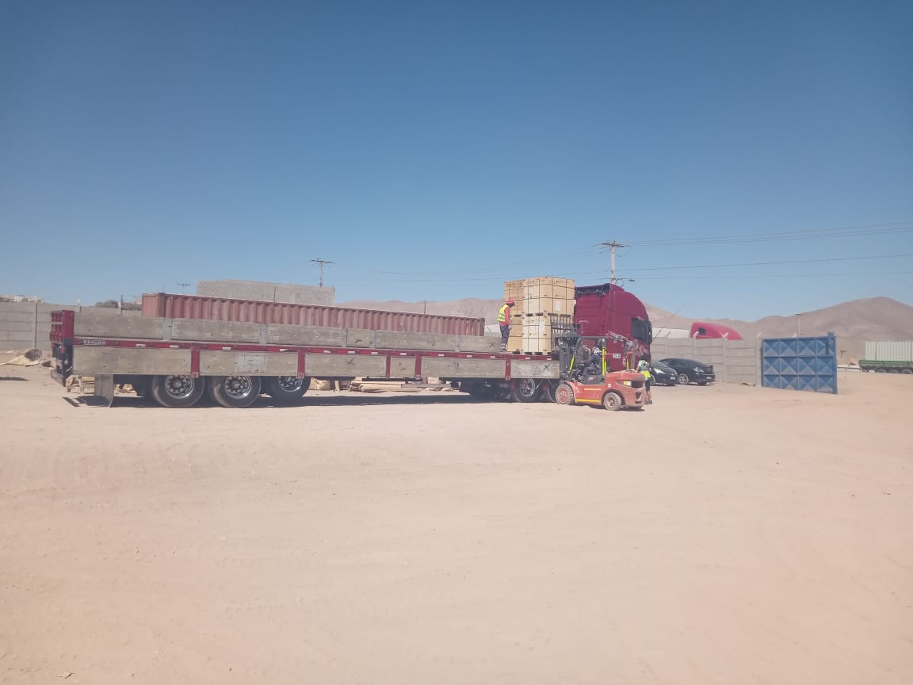
- Camión en posición para ser cargado. | - Cajonería siendo posicionada sobre camión.
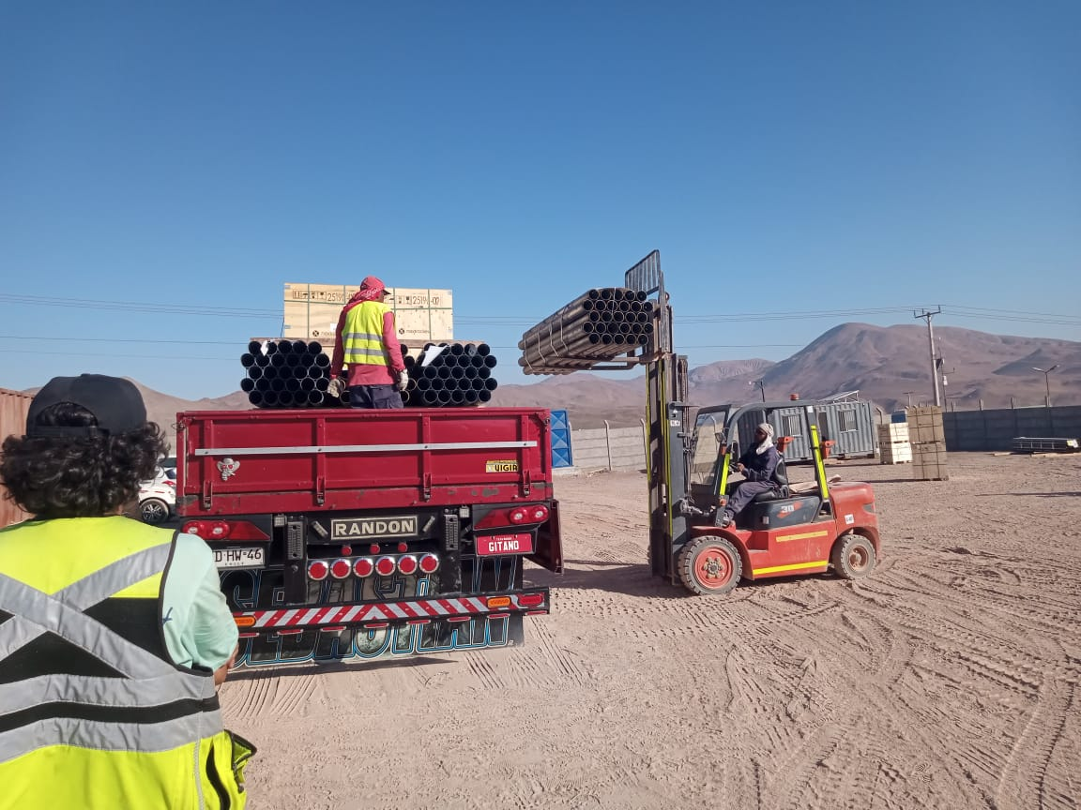 | 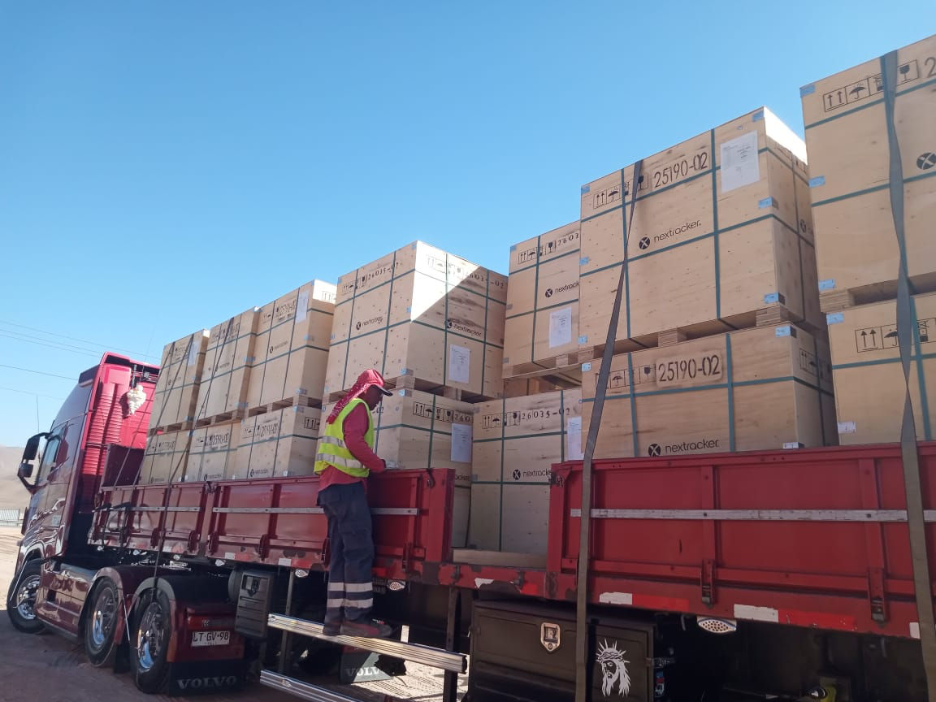
- Carga en proceso de carguío. | - Camión cargado y siendo trincado.

CONTENEDOR: MSMU 701151-2
CAMION: PCRX55
RAMPLA: PXJK78

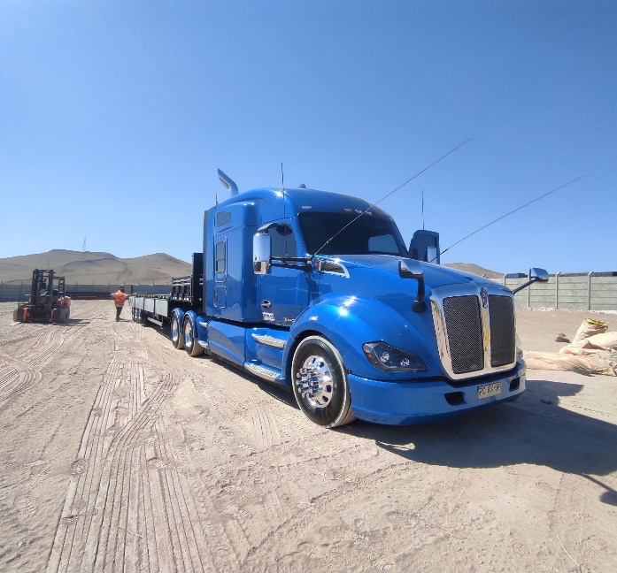 | 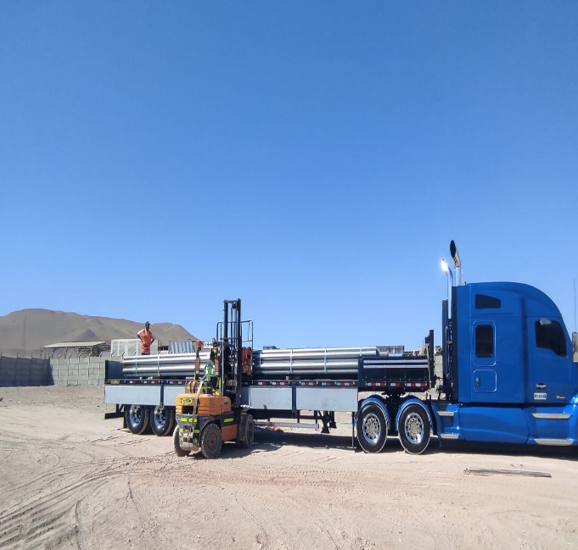
- Camión en posición para ser cargado. | - Carga siendo posicionada sobre camión.

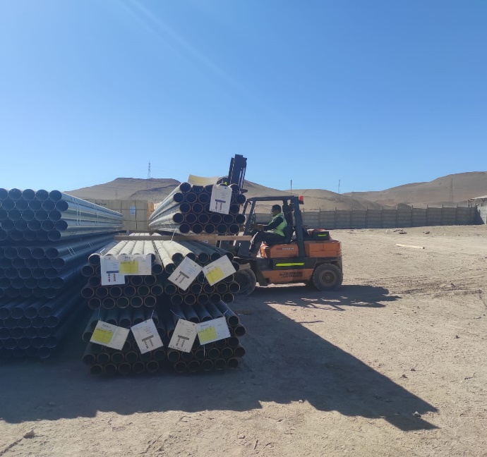 | 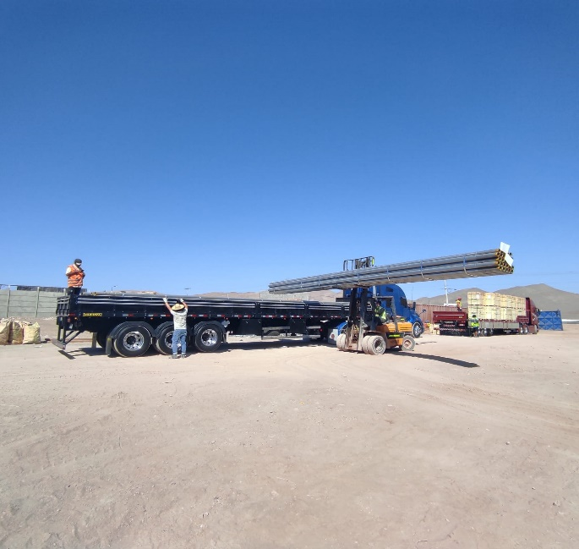
- Traslado de tuberías desde el lugar de acopio. | - Operaciones de carguío.

5.- COMENTARIOS:

De acuerdo con nuestra inspección, realizada en Almacenes de Solaguz, podemos comentar lo siguiente:

- Carga se encontraba acopiada en almacenes, separada por lote y N° de contenedor.
- Durante las operaciones de carguío a camión, realizada por personal dispuesto por Empresa CEC, no se observaron daños a la carga durante el proceso.
- Carga fue estibada sobre camión debidamente trincada con fajas.
- Durante las labores de carguío, no se registraron incidentes ni daños a personas.
- Camiones fueron cargados con 2 grúas horquillas de 3 y 5 ton.

6.- PERSONAS PRESENTES:

Nombre | Cargo / Empresa | En representation
Sr. Gonzalo Bacian | Supervisor / ALS Inspection Chile Spa | Altius Logística Chile Spa
Sr. Eulise Figueroa | Inspector (Surveyor) / ALS Inspection Chile Spa | Altius Logística Chile Spa
Sr. Edward Castro | Supervisor / Operaciones | Control Estratégico de Carga
Sr. Milenko Carpio | Supervisor / Operaciones | Control Estratégico de Carga

Informe emitido sin prejuicio y en el interés de quien concierna.

Surveyor
ALS Inspection Chile SpA

Realizado por: G. Bacian
Revisado por: MJ. Palma
Validado por: J. Lopez

